РОССИЙСКАЯ ФЕДЕРАЦИЯ
АДМИНИСТРАЦИЯ ГОРОДА МИНУСИНСКА
КРАСНОЯРСКОГО КРАЯ
ПОСТАНОВЛЕНИЕ

26.10.2022 № АГ-2225-п

Об утверждении схемы границ прилегающей территории города Минусинска, ул. Абаканская, 65-4,7

В соответствии с Федеральным законом Российской Федерации от 06.10.2003 № 131-ФЗ «Об общих принципах организации местного самоуправления в Российской Федерации», Уставом городского округа город Минусинск Красноярского края, законом Красноярского края от 23.05.2019 № 7-2784 «О порядке определения границ прилегающих территорий в Красноярском крае», решением Минусинского городского Совета депутатов Красноярского края от 29.06.2021 № 42-274р «Об утверждении Правил благоустройства территории муниципального образования город Минусинск», ПОСТАНОВЛЯЮ:
- Утвердить схему границ прилегающей территории города Минусинска, ул. Абаканская, 65 – 4,7(согласно приложению).
- Опубликовать постановление в средствах массовой информации, осуществляющих официальное опубликование нормативно-правовых актов администрации города Минусинска и разместить на официальном сайте муниципального образования город Минусинск в сети Интернет.
- Контроль за выполнением постановления оставляю за собой.
- Постановление вступает в силу со дня подписания.

Врио Главы города подпись В.В. Кыров

Приложение
к постановлению
администрации города Минусинска
от 26.10.2022 № АГ-2225-п

Схема границ прилегающей территории

Наименование объекта, по отношению к которому устанавливаются границы прилегающей территории | Нежилые помещения (магазин)
Адрес | г. Минусинск, ул. Абаканская, 65-4,7
Кадастровый номер квартала(-ов), в котором расположен объект(-ы) (земельный участок, ОКС), по отношению к которому устанавливаются границы прилегающей территории) | 24:53:0110372
Кадастровый номер объекта(-ов) (земельный участок, ОКС), по отношению к которому устанавливаются границы прилегающей территории | 24:53:0110372:58

 | Сведения о границах прилегающей территории
 | Сведения о характерных точках границ прилегающей территории
 | Обозначение характерных точек границ | Координаты, м
 |  | X | Y
 | 1 | 2 | 3
 | 1 | 373984.34 | 18321.43
 | 2 | 373966.97 | 18335.26
 | 3 | 373973.19 | 18343.17
 | 4 | 373978.55 | 18338.80
 | 5 | 373974.96 | 18334.22
 | 6 | 373980.63 | 18329.54
 | 7 | 373979.92 | 18328.69
 | 8 | 373981.62 | 18327.29
 | 9 | 373982.33 | 18328.13
 | 10 | 373986.73 | 18324.50
 | 1 | 373984.34 | 18321.43
 | 11 | 373993.79 | 18333.59
 | 12 | 373992.78 | 18339.29
 | 13 | 373988.35 | 18342.59
 | 14 | 373986.14 | 18339.95
 | 11 | 373993.79 | 18333.59
Графическая часть
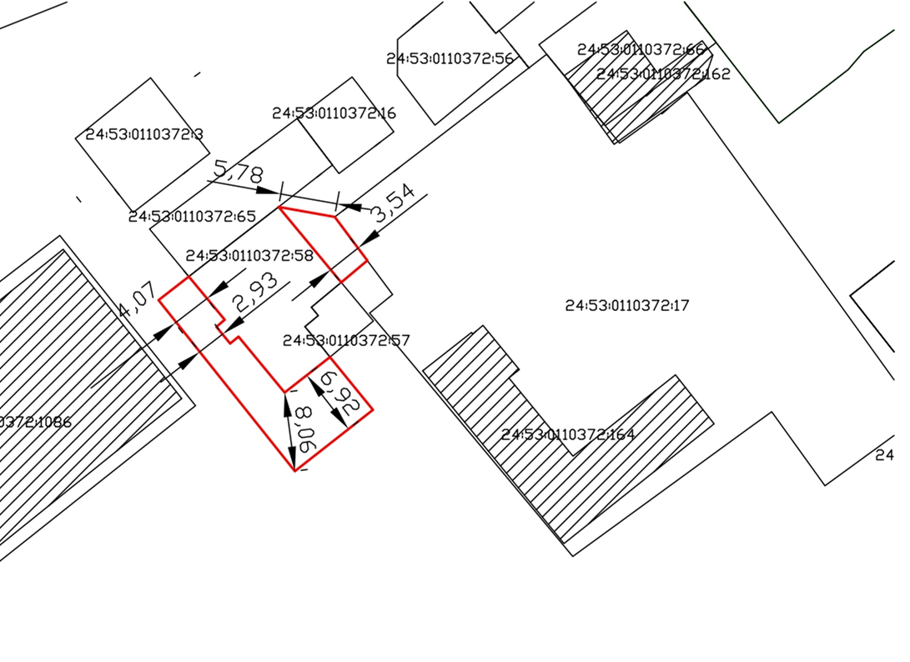
Все размеры указаны в метрах
Масштаб 1:1000
Условные обозначения
Вновь образованная часть границы, сведения о которой достаточны
для определения ее местоположения
Надписи вновь образованного земельного участка
Объект капитального строительства
Существующая часть границы, имеющиеся в ЕГРН сведения о которой достаточны для определения ее местоположения
Надписи кадастрового номера земельного участка
Граница кадастрового квартала
Обозначение кадастрового квартала

